Le fleuve de vie
Outil de co-construction pour réfléchir son parcours individuel dans l’association, le parcours de l’association ou la mise en place d’un processus

Présentation
Le fleuve de vie, c’est une représentation symbolique de l’histoire de votre association et des membres qui la font vivre. En partant de sa source (soit l’origine de l’association ou d’un moment qui est pertinent pour la problématique abordée), le fleuve vous amène à identifier le chemin parcouru, avec ses hauts et ses bas. Tous ces moments sont dessinés, le fleuve s’inscrivant dans un paysage où apparaissent des ressources (des affluents, des ponts…), des moments de temporisation (un lac) ou des moments d’accélération (une cascade, une chute d’eau…), des épreuves (un marécage, un barrage…), des changements d’orientation (méandres, courbe, affleurement). Les images et les couleurs données aux faits sont donc variés.
Leur compréhension aussi. Le fleuve de vie est aussi un excellent moyen de partager une vision par rapport à des événements. C’est l’occasion d’en parler, de poser un regard critique sur la manière dont chacun a réagi individuellement et s’est inscrit dans l’action collective de l’association.

Proposition d’utilisation
C’est un outil multi-terrain.
Il peut être utilisé :
- pour une évaluation d’un projet (un contrat-programme) ou d’une équipe (l’année écoulée)
- pour re-définir la mission-vision de l’institution. C’est une manière d’identifier comment l’institution s’adapte à ses défis, à l’évolution de son entourage et quels types de réponses elle favorise à travers son histoire
- pour partager un récit commun, par exemple lors de l’accueil d’une nouvelle direction ou d’un nouveau travailleur dans une équipe

Le déroulement
Deux grandes options peuvent être prises, chacune apportant des réponses à des objectifs spécifiques.
La première est de dessiner ensemble le fleuve. Il s’agit donc d’une construction collective au cours de laquelle se déroule en même temps le dessin du fleuve et des échanges. Les participants s’accordent sur les événements à intégrer dans le fleuve et la manière de les représenter. En ressort donc une image consensuelle. Ceci implique que les personnes soient dans un certain niveau de confiance et aient vécu ensemble tout ou une partie du moment représenté.
La seconde manière de faire st de dessiner individuellement un fleuve. Cela donne une image multiple de la réalité partagée, ainsi qu’une plus grande liberté dans la construction du fleuve (certains ayant une approche très réaliste, d’autres proposant une production dans laquelle le fleuve n’apparait que de manière symbolique). Cela permet un positionnement individuel. Cela implique aussi un moment de partage.
Dans tous les cas, voici les étapes-clés pour la mise en place des deux options :
- Définir une période pertinente en fonction de l’objectif poursuivi. Par exemple, s’interroger sur le contrat-programme de ces 5 dernières années n’implique pas de se remémorer toute la vie de l’association depuis sa création en 1938 !
- Donner les consignes.
  - Représenter par un dessin les moments clés qui selon vous ont marqué la période. Eviter d’écrire et de se lancer dans de grands discours.
  - Utiliser la symbolique du fleuve de vie et en usant de toute la créativité qui est en vous !
  - Faciliter le lancement de l’activité en posant des questions telles que : « Avez-vous rencontrés des embûches ? », « Avez-vous bénéficié d’aide, de ressources ? », « la vie au sein de la structure a-t-elle été un long fleuve tranquille ? Y a-t-il eu des moments plus rapides, d’autres plus calmes, du tumulte ? », « Pensez à l’origine ? Comment la symboliser ? Une source qui jaillit ? La rencontre de deux rivières ?... », « Y a-t-il des changements de direction ? », « Comment imaginez-vous le fleuve dans l’avenir ? ». Bref, toute une série de questions qui aident à transposer les événements vécus dans un univers symbolique.
- Réaliser le fleuve : n’hésitez pas à rappeler les questions au cours de ce moment si certains « bloquent » et à inviter les participants à se centrer en première intention sur le dessin
- Mettre en commun : Un moment de mise en commun si chacun a réalisé son dessin.
- Débriefer : Un moment de retour pour partager les ressentis et émotions vécues pendant la réalisation de la production et lors de la mise en commun.
Quelques questions peuvent aider à lancer ce moment
  - Qu’est-ce qui est chouette dans ce fleuve que nous avons construit ensemble ?
  - Qu’avons-nous découvert de nouveau ?
  - Quelle critique pouvons-nous en faire ?
  - Y a-t-il quelque chose à modifier suite à cette critique ?
- Résumer : un moment de synthèse et de transition vers un plan d’action, notamment si la consigne impliquait de symboliser le futur de l’association ou si le débriefing à aborder cette question. L’important est de ne pas perdre la richesse des échanges. Une attention peut être portée à la répétition des comportements et solutions apportées individuellement et collectivement. Ils sont significatifs de la culture développée par la structure.
- Remercier : prendre un moment pour observer et se féliciter du travail réalisé. Cela peut se faire à travers un moment de silence partagé autour du ou des fleuves. Cela peut être aussi un tour de tables au cours duquel chacun souligne l’apport spécifique de ses voisins à tel ou tel moment symbolisé sur le papier. Une autre manière de clôturer peut être de dater et de signer l’œuvre réalisée en commun.

Quelques conseils
Veillez à instaurer un climat de bienveillance et de respect. Tout le monde n’est pas habitué à travailler avec des symboles. L’expression créative et artistique permet, a contario, à ceux qui prennent moins facilement la parole de s’exprimer plus ouvertement.
Le but est de favoriser l’expression de chacun et non de faire une thérapie collective et transformer ce moment en « instant psy ». L’accent sera mis sur l’écoute et le support à l’expression de chacun.
Crise ou moment de confiance, l’outil est utilisable pour les deux moments. Dans une situation de crise, un accompagnateur permettra une expression libre et des moments d’échanges constructifs.
L’animation se concentre sur les moments de mise en commun et de débriefing. L’animateur gère le temps d’expression de chacun et le partage de la parole. Il veillera aussi à synthétiser.
Cette activité met en avant les représentations symboliques et la création. Veillez à fournir un maximum de matériels et laissez les esprits vagabonder. Certains introduiront de la 3D en allant chercher des feuilles mortes, de l’herbe ou des bouts de bois pour symboliser un marais, une prairie ou un banc. D’autres rempliront la feuille d’un mixte de couleur dans lequel berges, eau, barrages et ciel et terre se confondront. Pour un dessin en commun, la nappe blanche est un support pratique car on peut la dérouler en fonction de l’espace nécessaire à la réalisation du travail collectif.
Le résultat est donc personnel. Si une personne souhaite ne pas montrer sa création, invitez-la cependant à expliquer les éléments qu’elle a représentés lors de la mise en commun. Ils pourront ainsi enrichir le débriefing.
Last but not least, veillez à limiter le nombre de participants pour laisser le temps de parole nécessaire à la mise en commun et au débriefing. Jusqu’à 6-7 personnes si chacun réalise un fleuve. Jusqu’à une dizaine pour un dessin commun afin que chacun trouve sa place.

Un exemple
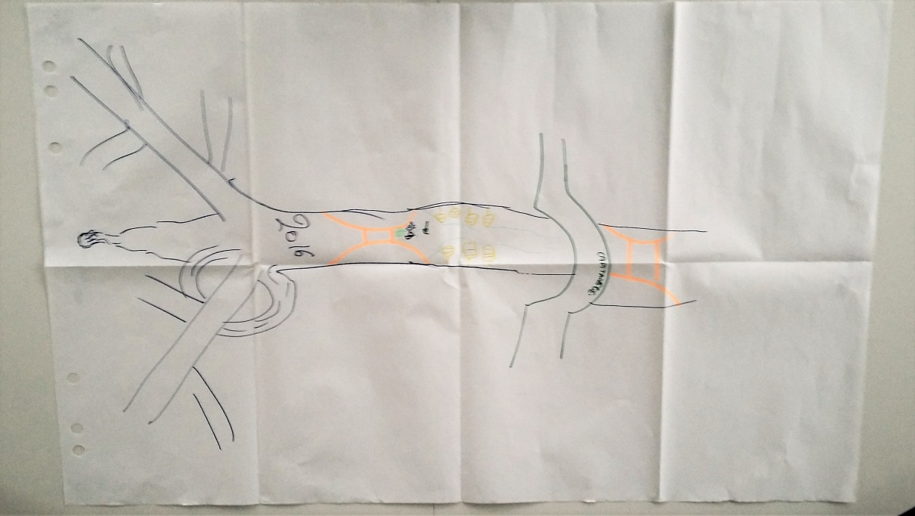

Si vous avez des questions par rapport à l’utilisation de cette technique, n’hésitez pas à nous contacter : info@competentia.be

